Министерство образования и науки Российской Федерации

ФГАОУ ВО Национальный исследовательский Нижегородский государственный университет им. Н.И. Лобачевского

Институт информационных технологий, математики и механики
Кафедра программной инженерии

Учебный проект

«Умные приюты»

Выполнил:
Студент группы 3824Б1Пр1
Карпова Анастасия Михайловна

Проверил:
Волков В. Г.

Нижний Новгород
2025

Содержание

Введение 3
Задачи 4
Общая архитектура системы 5
Node-red 6
Thingsboard 7
Заключение 12

Введение

Интернет вещей - это сеть физических устройств со встроенными датчиками, программным обеспечением и возможностью подключения к интернету. Эти устройства могут собирать данные, обмениваться ими и выполнять действия без участия человека.
Суть моего проекта заключается в создании системы устройств для приюта, которые позволили бы без вмешательства человека следить за состоянием здания.
Всего я рассматривала три приюта для животных, в каждом из них нужно поддерживать температуру, которая обеспечивает комфортную жизнь как для животных, так и для людей (около 15-25 ℃). Кроме того, для склада необходимо поддерживать невысокий уровень влажности, чтобы хранящиеся там предметы не утратили свои свойства (до 60%). Так же для правильного функционирования приюта, будут устройства, собирающие данные о количестве потребленных электричества и воды, а еще о количестве посещающих людей.

Задачи

1)Создать планировку приютов с датчиками;
2)Сгенерировать отправку данных на датчики;
3)Организовать анализ и обработку данных;
4)Создать оповещение в виде письма на почту, если датчики температуры зафиксировали максимальное или минимальное значение.

Общая архитектура системы

Для создания проекта использовались платформа Thingsboard и графический конфигуратор для интернета вещей Node-red. Реализация работы была выполнена через виртуальную машину.
Thingsboard – платформа IoT с открытым исходным кодом, через которую происходило управление устройствами, сбор, обработка и визуализация данных.
Node-red- графический конфигуратор, который позволяет через браузер построить схему взаимодействия устройств между собой и внешними системами.

Node-red

На изображении №1 мы видим цепочку функций, которые генерируют и отправляют значения в диапазоне от 0 до 32 на термометры корпуса.
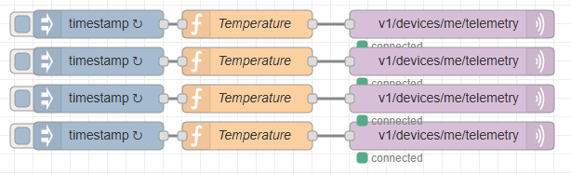
Рис.1
На следующем рисунке представлены электрический и водный счетчик, которые накапливают показатели.

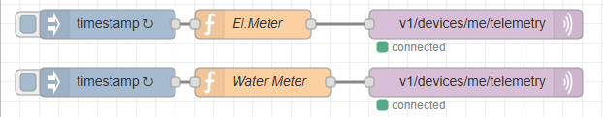
Рис.2

На рисунке 3 показана функция, которая посылает на гигрометр данные от 30% до 90% влажности и функция которая регистрирует количество посетителей приюта от 0 до 10 человек.
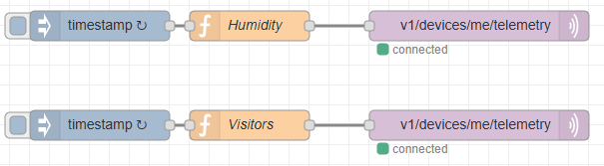
Рис.3

Thingsboard

В проекте реализована следующая иерархия активов:
Всего три приюта, в каждом из них есть разбиение на помещения администрации, склада и нескольких вольеров для животных, вот, например, приют «Сострадание»
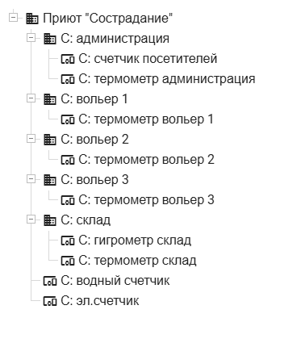
Рис.4

Для приюта были созданы счетчики электроэнергии и воды, для администрации термометр и счетчик посетителей, для склада гигрометр и термометр и для каждого вольера свой термометр.

Дашборд
На главном экране у нас располагаются виджеты
- Карта города с отметками о местоположении приютов
- таблица c данными о местоположении
- Иерархии активов и устройств для каждого приюта
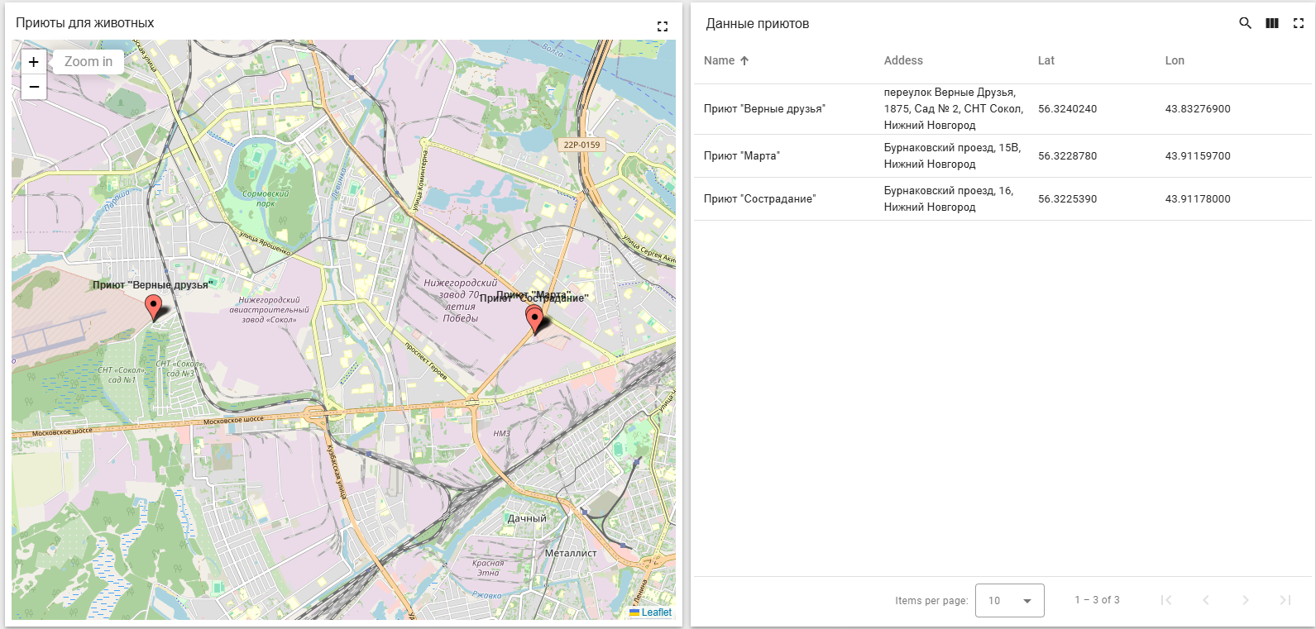
Рис.5

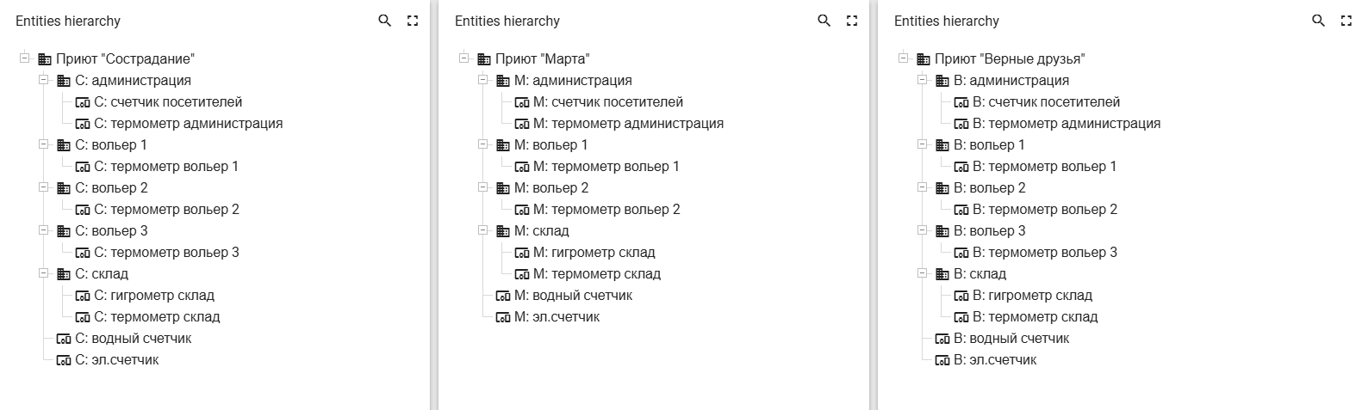
Рис.6
При клике мышью на строку в таблице с объектом или по маркеру на карте, мы переходим на следующее окно каждого из приютов, на котором выведена информация о выбранном здании.
Мы можем увидеть чертеж здания с отмеченными на нем устройствами, так же таблицу с данными, получаемыми от этих устройств
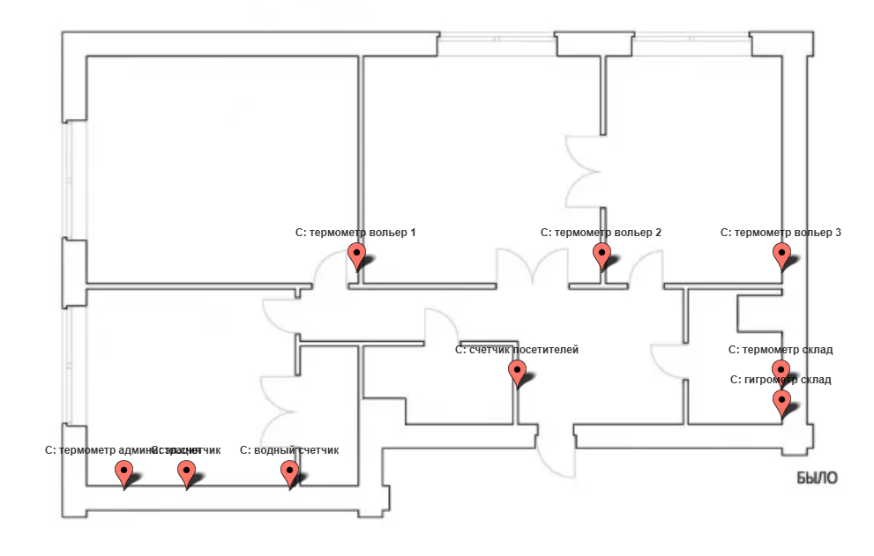
Рис.7
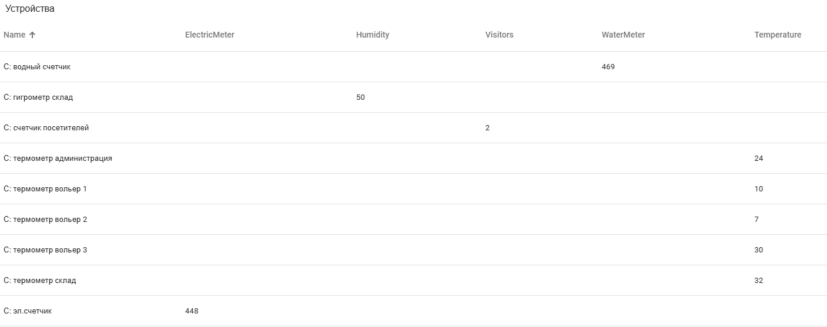
Рис.8

Если мы кликнем на устройство на виджите imagemap или на строке с данными, то окажемся на новой страничке дашборда, которая для каждого типа устройств разная. На страничке термометра распологается виджет с показателем и графиком температуры и алармом, который сигнализирует о превышении максимального или минимального значения.

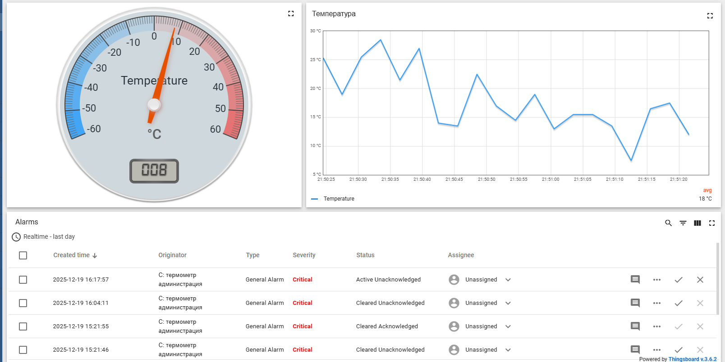
Рис.9
На страничке электрического или водного счетчика мы можем видеть график изменения показаний
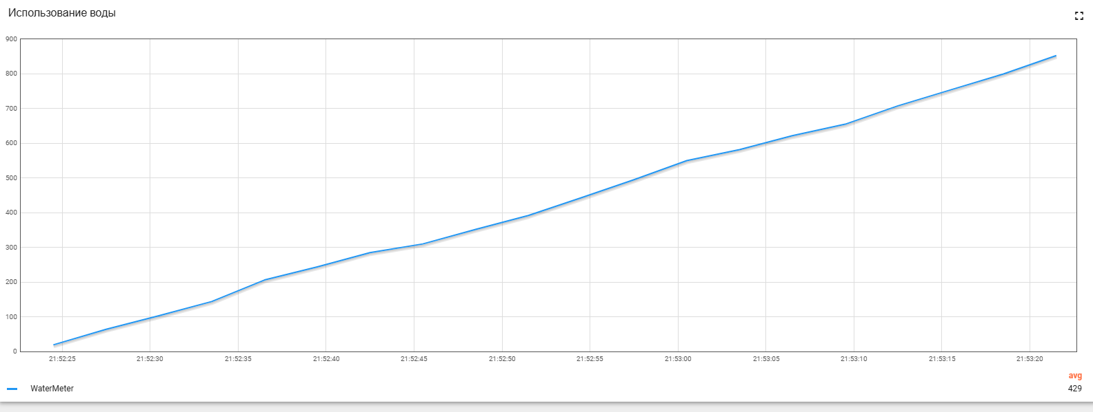
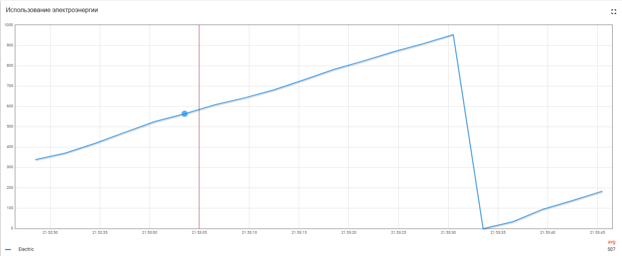
Рис.10 и 11
При нажатии на гигрометр появляются сведения о процентном количестве влажности воздуха и алармами в случае слишком высокого показателя

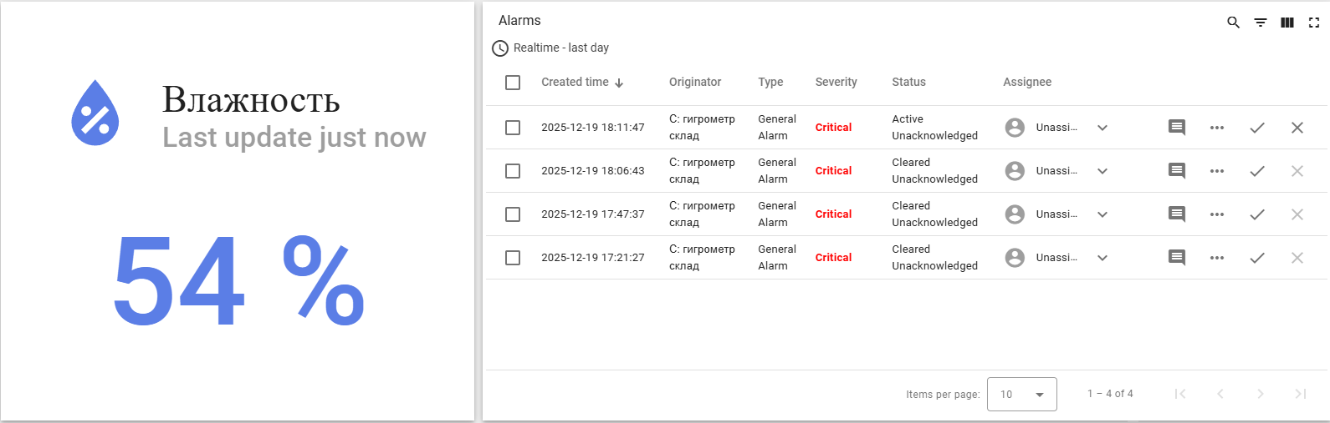
Рис.12

И при нажатии на счетчик посетителей мы можем увидеть сведения о количестве человек в здании.

Рис.13

Так же была создана цепочка правил для работы термометров и гигрометров. В ней реализуется проверка на минимальные и максимальные значения, и если приходит значение вне допустимого диапазона, то отправляется аларм.

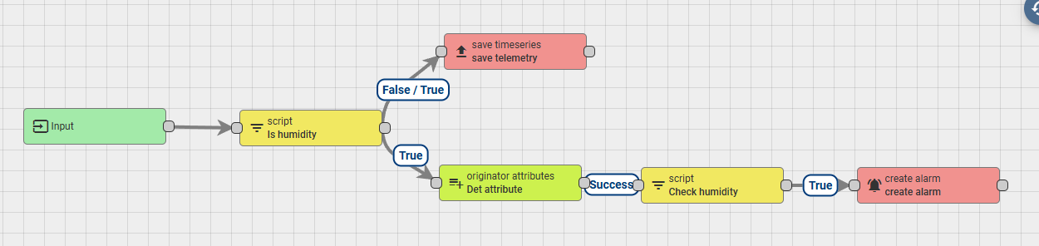
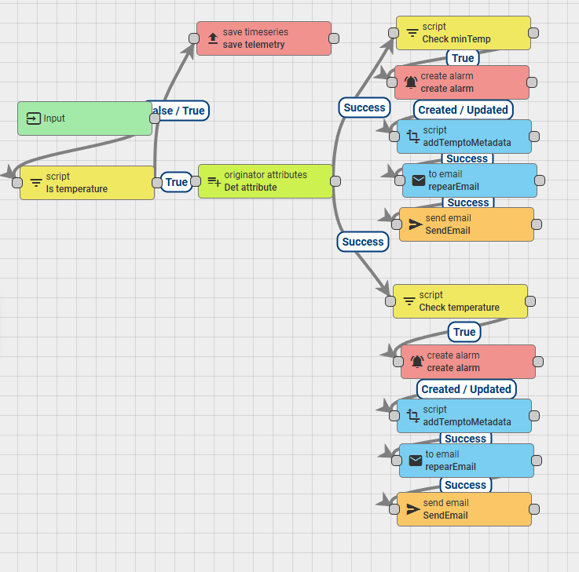
Рис.14 и 15

Так же реализована отправка сообщений на почту, если значения на термометре опускаются ниже допустимого значения или наоборот превышают его.

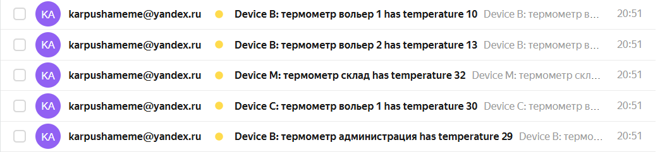
Рис.16
Заключение

В рамках работы мной были изучены платформы ThingsBoard и инструмент визуального программирования Node-RED. На их основе я разработала систему «Умный приют», которая собирает, анализирует и обрабатывает данные, а также отправляет email-уведомления при выходе параметров за критические значения.

